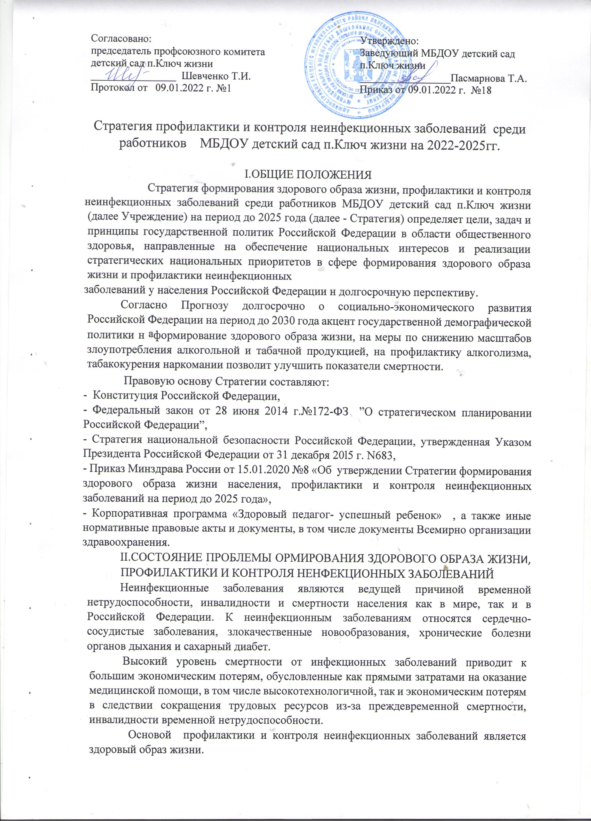

Здоровый образ жизни - это образ жизни человека, направленный на предупреждение возникновения и развития неинфекционных заболеваний характеризующийся исключением или сокращением действия поведенческих факторов риска, к числу которых относятся употребление табака, вредное употребление алкоголя, нерациональное питание, отсутствие физической активности, а также неадаптивное преодоление стрессов.
Не последнее место по смертности занимает и употребление алкоголя. По данным ВОЗ, среди людей в возрасте 20-39 лет примерно 13,5% от всех случаев смерти связаны с алкоголем.
Потребление алкоголя является также причиной сердечно-сосудистых, отдельных форм онкологических заболеваний и заболеваний органов пищеварения.
Основной причиной развития ожирения и артериальной гипертонии является нерациональное: питание, прежде всего высокий уровень потребления сахара, насыщенных жирных кислот и соли.
Основными принципами рационального питания являются: ежедневное потребление фруктов и овощей (не менее 400 грамм в день), сокращение свободных сахаров (до менее 10⁰/0 от общей потребляемой энергии, что эквивалентно 50 г. в день потребление жиров в количестве мене 30 % от общей потребляемой энергии, потребление соли менее 5 г в день.
Недостаточная физическая активность является важным фактором риска неинфекционных заболеваний.
В последние годы наблюдается тенденция к повышению уровня информированности граждан о фактах риска развития неинфекционных заболеваний, а данные социологических опросов показывают повышение интереса граждан к ведению здорового образа жизни и сохранению здоровья.
Важным является также своевременное выявление заболеваний, что создает условия для их эффективного лечения.
Своевременное выявление заболеваний достигается путем проведения профилактических медицинских осмотров и диспансеризации населения.
Также наблюдается рост тревожных и депрессивных состояний, риск возникновения в которых напрямую связан с социально -психологическими факторами.
Широкое распространение среди населения приобретают психосоматическое заболевания, в развитии и течении которых существенная роль также принадлежит психологическим факторам, недостаточной стрессоустойчивости длительному психосоматическому напряжению.
Развитие этих нарушений не только существенно снижает качество жизни, но приводит к длительной нетрудоспособности, присоединению сопутствующих заболеваний в том числе и зависимости от алкоголя других психоактивных веществ.
По этой причине предотвращение психических и поведенческих расстройств является важным направлением в профилактике неинфекционных заболевании сред населения Российской Федерации.
Учитывая изложенное, сохранение бремени неинфекционных заболеваний возможно посредством последовательно выстроенной политики в области формирования населения потребности ведения здорового образа жизни.
Системные меры на данном направлении могут обеспечить существенное снижению смертности от неинфекционных заболеваний и увеличение продолжительности жизни граждан Российской Федерации в долг срочной перспективе.

III. ОСНОВНЫЕ ЦЕЛИ И ЗАДАЧИ СТРАТЕГИИ
Целью Стратегии является снижение заболеваемости и предотвратимой смертности от неинфекционных заболеваний, увеличение ожидаемой продолжительности жизни за счет увеличения доли лиц, ведущих здоровый образ жизни.
Основными задачами Стратегии являются:
- формирование здорового образа жизни и профилактика неинфекционных заболеваний среди работников Учреждения;
- контроль неинфекционных заболеваний.
IV.ОСНОВНЫЕ НАПРАВЛЕНИЯ РЕШЕНИЯ ЗАДАЧ СТРАТЕГИИ:
Формирование здорового образ жизни населения и профилактика неинфекционных заболеваний осуществляется путем:
- формирования в Учреждении среды, способствующей ведению здорового образа жизни, посредством разработки и реализации корпоративной программы по укреплению здоровья работников;
- создания условий, обеспечивающих возможность вести здоровый образ жизни;
- систематически заниматься физической культурой и спортом;
- проведения коммуникационных кампаний, направленных на повышение ответственности работников за свое здоровье, осознание ценности человеческой жизни и здоровья, формирование культуры здоровья в различных возрастных и социальных группах;
- информирование беременных и рожениц по вопросам укрепления здоровья матери и ребенка, включая важность грудного вскармливания;
- внедрение мер, направленных на повышение защищенности работников от воздействия табачного дыма и последствий потребления табака, а также сокращения бремени заболеваний и социальных последствий, связанных с потреблением алкоголя;
-снижения избыточного потребления гражданами соли, сахара, насыщенных жиров;
-увеличения потребления овощей и фруктов, пищевых волокон, рыбы и морепродуктов;
- ликвидации микронутриентной недостаточности, прежде всего, дефицита йода;
- внедрение мер по укреплению психического здоровья;
- совершенствования системы организации питания детей в Учреждении;
- разработки и реализации мероприятий по профилактике хронических неинфекционных заболеваний у людей старшего возраста, включающих повышение физической активности данной категории граждан, сокращения потребления ими алкоголя и табака;
Контроль неинфекционных заболеваний осуществляется путем:
- проведения первичных и периодических медицинских осмотров.

V. ПЕРСПЕКТИВЫ ФОРМИРОВАНИЯ ЗДОРОВОГО ОБРАЗА ЖИЗНИ ПРОФИЛАКТИКИ И КОНТРОЛЯ НЕИНФЕКЦИОННЫХ ЗАБОЛЕВАНИЙ
Перспективы формирования здорового образа жизни, профилактики и контроля неинфекционных заболеваний зависят т следующих факторов:
- наличие финансового обеспечения;
- создание на рабочем месте условий для ведения здорового образа жизни, а также уровнем мотивированности работников в отношении здорового образа жизни;
- принятие мер, направленных на снижение распространенности и негативного воздействия поведенческих факторов риска развития неинфекционных заболеваний.
В зависимости от степени реализации этих факторов выделяются два сценария развития в долгосрочной перспективе консервативный и целевой.

Консервативный сценарий характеризуется стагнирующим уровнем потребления алкогольной и табачной продукции связанным с этим потенциально возможны повышением уровней заболеваемости смертности от неинфекционных заболеваний.
Целевой сценарий характеризуется усилением системы общественного здоровья с постепенным устойчивым сокращением уровня потребления алкогольной и табачной продукции, а также связанных с ними случаев временной нетрудоспособности инвалидности и смертности населения от неинфекционных заболеваний.
VI. МЕХАНИЗМ РЕАЛИЗАЦИЙ СТРАТЕГИИ
В целях реализации Стратегии администрация Учреждения разрабатывает и утверждает корпоративную программу «Здоровый педагог-успешный ребенок»» (далее Программа).
Общая координация работ по реализации мероприятий Программы осуществляется комиссией по охране труда, профсоюзным комитетом, ответственным лицом по охране труда Учреждения.

VII. ИТОГИ РЕАЛИЗАЦИИ С РАТЕГИИ

Реализация Стратегии предполагает достижение следующих результатов:
- увеличение доли работников, ведущих здоровый образ жизни;
- увеличение трудового долголетия работников;
- укрепление здоровья работников;
- обеспечение безопасных и комфортных условий труда;
- предупреждение травматизма и профессиональных заболеваний;
- снижение уровня заболеваемости, восстановление трудового потенциала работников;
- организация отдыха работников;
- формирование приверженности работников здоровому образу жизни;
- повышение мотивации к формированию потребности в здоровом образе жизни, физической активности и правильно питании;
- создание благоприятного социально-психологического климата в коллективе;
- обеспечение психологическое и физической устойчивости работников.
- профилактика эмоционального выгорания;
- повышение производительности труда и конкурентоспособности предприятия;
совершенствование работы спортивно-оздоровительных мероприятий;
- сокращение распространенности потребления табака среди работников; - сокращение потребления алкоголя работниками.

